**UNIVERSIDAD CATÓLICA DE CUENCA SEDE CUENCA**

Unidad Académica de Informática, Ciencias de la Computación, e Innovación Tecnológica

Sistemas Computacionales

**Trabajo:**

Proyecto Reto “Mecánica y Estadística”

**Docente:**

Mgtr. Blanca Lucía Ávila

Ing. Pablo Buestan

**Integrantes:**

Ronny Cedillo, Dennys Pérez,

Pablo Carrera, Kevin Marca

**Ciclo:**

2” A”

**Introducción**

El lanzamiento horizontal, y lanzamiento inclinado son dos tipos de movimientos en dos dimensiones, del lanzamiento de proyectiles. El lanzamiento horizontal es un objeto que se lanza horizontalmente desde una altura, mientras que el lanzamiento inclinado es un objeto que se lanza formando un ángulo con la horizontal. En la investigando estos movimientos afectan el comportamiento de los objetos en el aire, así como las herramientas estadísticas se pueden utilizar para analizar y comprender mejor los datos relacionados con estos movimientos.

Las ecuaciones de lanzamiento de proyectiles explican cómo se mueve un objeto lanzado al aire. En función de la velocidad inicial, el ángulo de lanzamiento y la gravedad, las ecuaciones predicen la trayectoria y el comportamiento de un proyectil. Son esenciales en la física para comprender cómo se mueven los objetos en el aire, dependiendo de cómo se lancen, puede alcanzar ciertas distancias y alturas.

Sea realizado un código en un lenguaje de programación como Java NetBeans para las ecuaciones el cual calcula los datos de la posición y tiempo del proyectil, en cambio para simular el lanzamiento de proyectiles y analizar los datos obtenidos se ha realizado un codigo en Rstudio, y con ello obtener las gráficas de la simulación. Los códigos pueden incluir funciones para calcular la trayectoria de un proyectil en función de sus parámetros de lanzamiento y para realizar un análisis estadístico de los datos obtenidos de múltiples lanzamientos.

El análisis estadístico de los datos de lanzamiento de proyectiles puede proporcionar información útil sobre el rendimiento de los proyectiles en una variedad de circunstancias. Por ejem, podemos usar la regresión lineal para predecir el alcance de un proyectil en función de su velocidad inicial y ángulo de lanzamiento o analizar la dispersión de los datos para determinar la precisión de los lanzamientos.

**Desarrollo**

El concepto de lanzamiento de proyectiles es fundamental en la mecánica clásica. Se refiere al movimiento de un objeto lanzado al aire cuyo único impacto es la fuerza de gravedad. Las ecuaciones de cinemática, que relacionan la posición, la velocidad y la aceleración del proyectil en función del tiempo, pueden usarse para explicar un fenómeno.

El ángulo de lanzamiento, la velocidad inicial, la altura máxima alcanzada, el alcance horizontal y el tiempo de vuelo son algunos de los parámetros importantes en el lanzamiento de proyectiles. Estos parámetros son cruciales para predecir el movimiento de un proyectil en un escenario específico y tienen una amplia gama de aplicaciones en la física y la ingeniería.

El código se a generado atravez java NetBeans nos permite realizar las ecuaciones de proyectiles

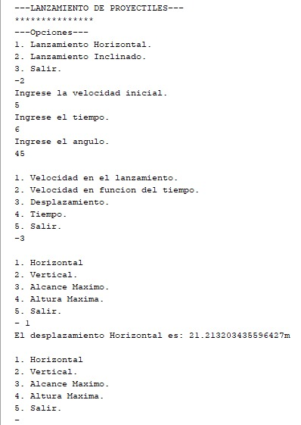

El programa nos permite realizar todas las ecuaciones que desee la persona o cliente, y a la vez poder regresar a las acciones anteriores para poder continuar realizando las demás ecuaciones con los mismos datos que tenia

La estadística es un método matemático para recopilar, organizar, analizar e interpretar datos. Es fundamental en muchos campos, como la ciencia, la economía, la sociología y la medicina. La estadística inferencial se utiliza para hacer inferencias o predicciones sobre una población a partir de una muestra de datos, mientras que la estadística descriptiva se ocupa de resumir y describir los datos.

La media, la mediana, la moda, la desviación estándar, la distribución normal y las pruebas de hipótesis son algunos de los conceptos estadísticos más importantes. Estos conceptos se utilizan para resumir datos, encontrar patrones, tomar decisiones acertadas y sacar conclusiones válidas.

Se creo el código el R para poder realizar la media, la moda y la mediana y sacar la graficas respectivamente

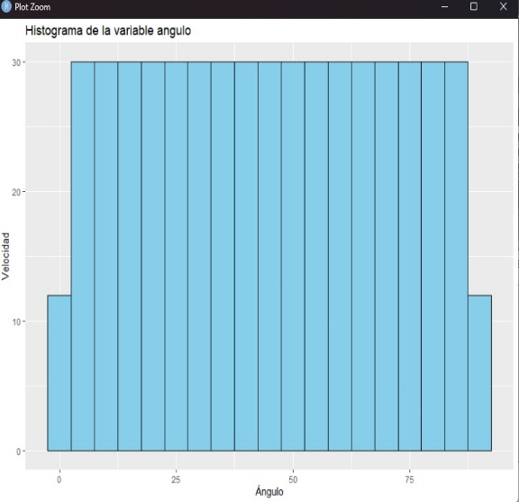 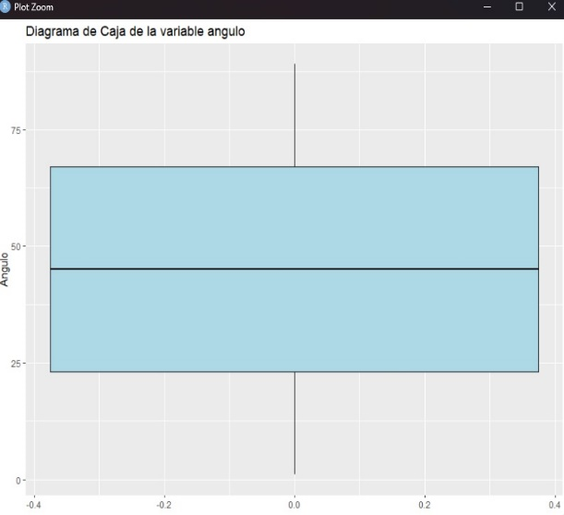

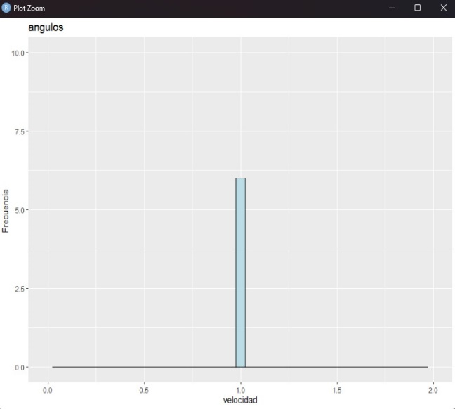 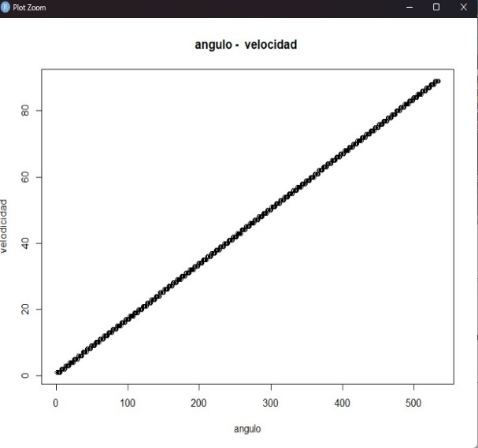

Este código en R se desarrolló para realizar un análisis estadístico descriptivo de un conjunto de datos, particularmente centrado en la variable "velocidad".

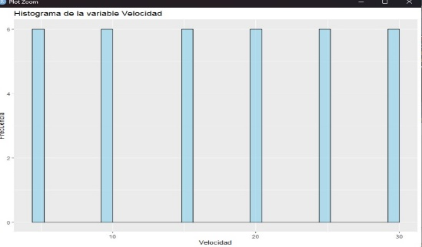 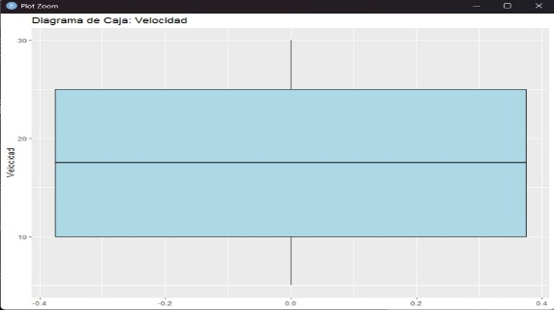

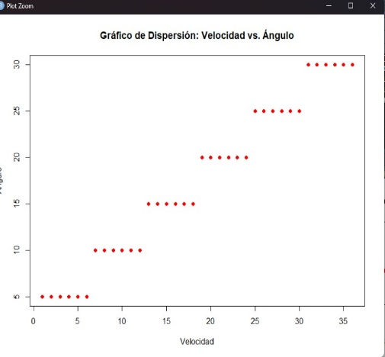 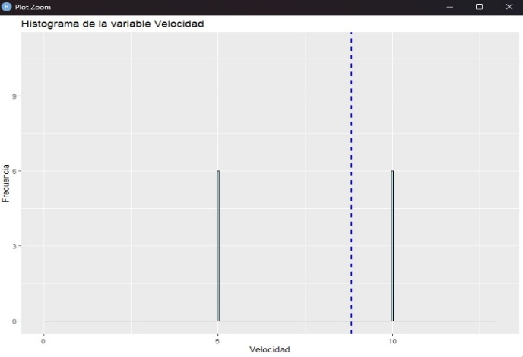

**Conclusión**

El código creado en Java con NetBeans, facilita la creación de ecuaciones de proyectos y permite a los usuarios calcular y manipular varios parámetros para obtener una mejor comprensión del comportamiento del proyectil. Además, la capacidad del programa para retroceder y reutilizar datos anteriores mejora la eficiencia del análisis.

Las herramientas matemáticas fundamentales para la recolección, organización, análisis e interpretación de datos son proporcionadas por la estadística. Para resumir y comprender conjuntos de datos, se necesitan términos como desviación estándar, moda, mediana y media. El programa desarrollado en R se enfoca en el análisis estadístico descriptivo, lo que permite el cálculo de estas medidas y la visualización de los resultados mediante gráficos. Este enfoque es particularmente útil para analizar la variable "velocidad" en el contexto de un lanzamiento de proyectiles.